- H29本所トピックス

3月20日（火）DV講演会
1年生向けにNPO法人レジリエンスのご協力いただきDV講演会を行いました。
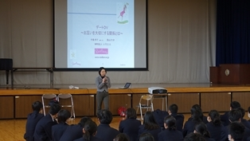

3月19日（月）球技大会
球技大会を行いました。サッカー・バスケットボール・ドッジボールでクラス対抗のトーナメントでの対戦を行いました。
白熱した試合で盛り上がりました。
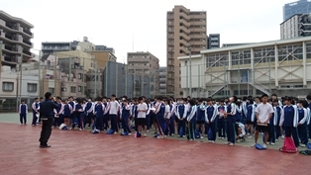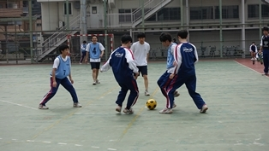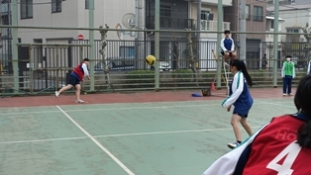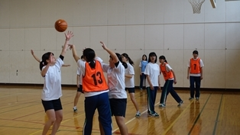

3月14日（水）防災

非常事態発生時における一時避難場所（校庭）から広域避難場所への再避難を想定し、隅田公園への非難を行いました。
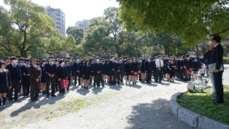 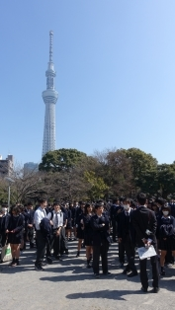
世界史・美術科校外学習『ブリューゲル一族展』
3月14日（水）午後に、バスで上野公園へ。
まずは『西郷隆盛像』にご挨拶。そして関東大震災の犠牲者を悼むとともに、1945年3月10日未明の東京大空襲を忘れないようにと建立された『時、忘れじの塔』へ。「人の心の中で生まれた」戦争が多くの尊い命を奪い、青春を奪いました。
戦争を防ぎ、平和を築くのも「人の心」だとの思いを新たにして『東京都美術館』に向かいました。
ここでは、大人気のブリューゲル作品を通して、16世紀頃のフランドル地方を旅しました。
「繊細で躍動感がある」「展覧会は刺激になる」「家族で絵を受け継いで大事にしていたことが伝わってきた」と、それぞれ絵画鑑賞を楽しみました。
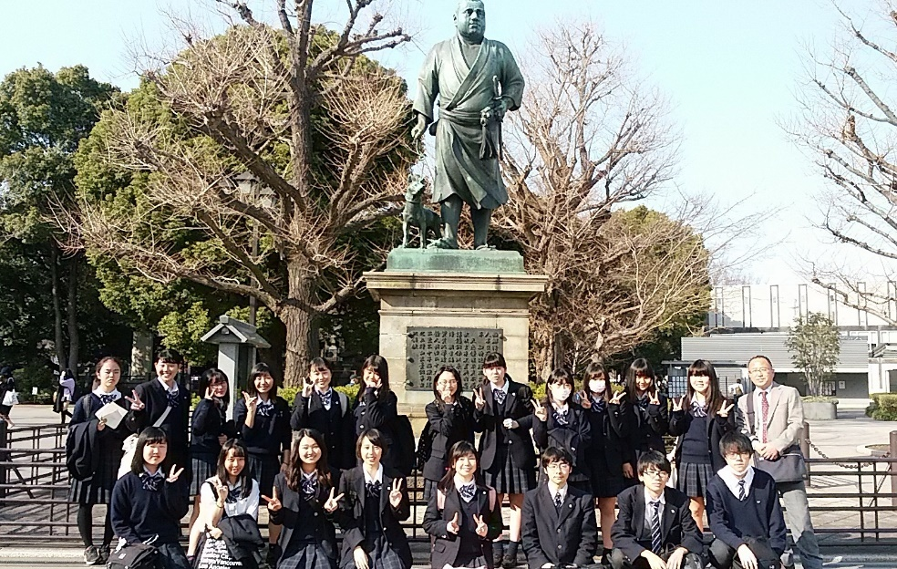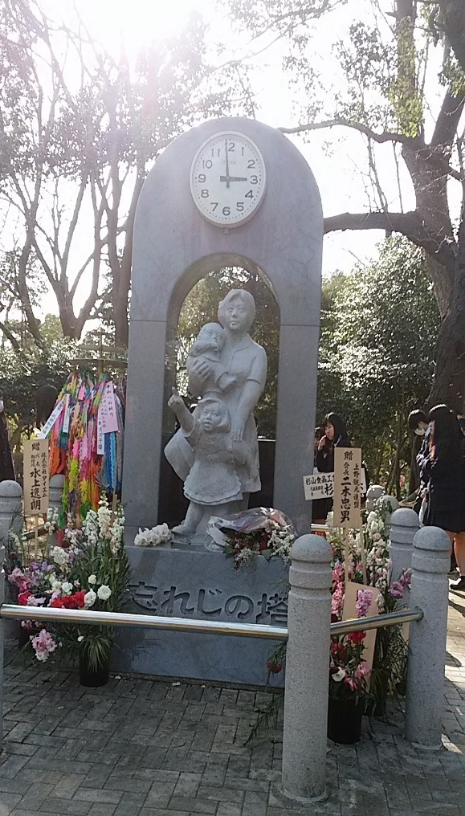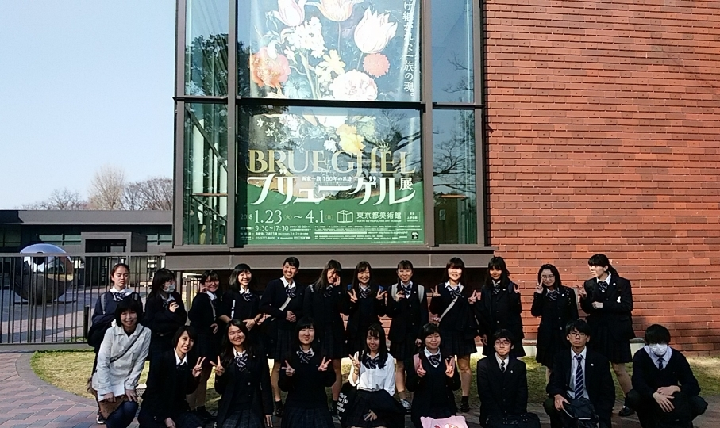
1年生徒による副区長訪問
東京東信用金庫主催「高校生ドリームプランコンテスト」に参加しプレゼンテーションを行った1年生3名が、高野祐次墨田副区長を訪問しました。
自分たちが行ったプレゼンテーションの内容を簡単に説明し、質疑応答を行いました。
「今回の活動を通して気づいたことを、これから先も常に意識しておいてください」、副区長からいただいたメッセージです。
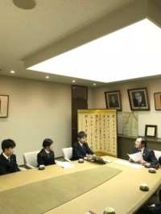 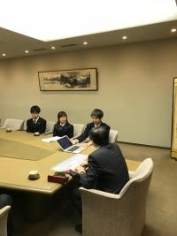
3月1日（木）5～6限 1・2年生合同プレゼンテーション大会
1学年「地域課題解決学習」2学年「企業課題解決学習」の最後の活動として、104チームによるプレゼンテーション大会を実施しました。
チームで考えた企画を、うまく伝えることができたでしょうか。
1年生は来年度の課題解決学習に、今回の反省点を生かしていきましょう。
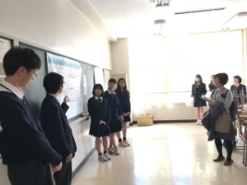

3月1日（木） 学力検査に基づく選抜合格発表
合格発表が行われました。男子107名 女子98名の合格者が決まりました。
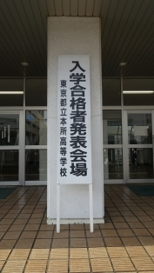

12月22日 防災訓練
Jアラートが発令したことを想定した避難訓練と東京消防庁本所消防署に協力をいただき消化・放水訓練を行いました。
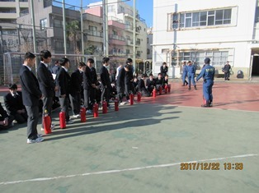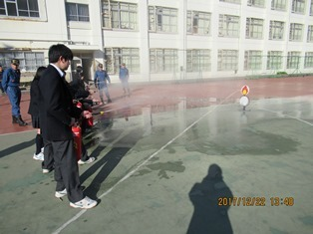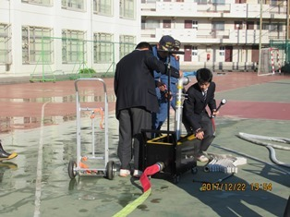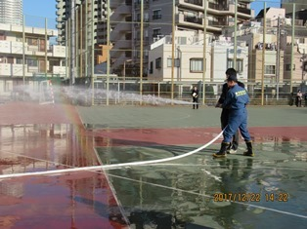

12月20日 薬物乱用防止教室
警視庁本所警察署の協力により、薬物乱用防止教室を開催しました。
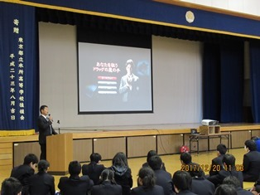

12月19日 地球のステージ2 国境を越えて

昨年に引き続き今年度も国際理解教育として桑山紀彦による地球のステージを行いました。

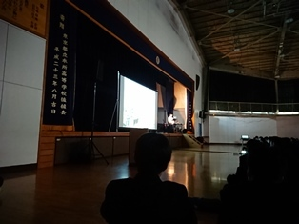

12月18日 大学の授業を知ろう
「大学の授業を知ろう」と題して国公立大学や私立大学に来ていただき模擬授業を行いました。
12月13日 公務員試験ミニ懇談会を開催しました
12月13日、今年度の公務員試験に合格した3年生3人をゲストにミニ懇談会を開催しました。2年生の公務員希望者が参加。
「3年生の4月から本格的に受験勉強を始めたが、もっと早く本腰を入れればよかった」「今から＝2年生の12月から本気で取り組めば必ず合格する」
「3年生になってからの日曜日はほとんど講習会に参加したので、休みはなかった」など体験者・合格者ならではの迫力ある話が聞けました。
（1）外部の無料の講習会に積極的に参加すること（土日の昼間、水曜日の夕方、長期休業中）
教材が無料で手に入り、他校の生徒とも良いライバルになれて刺激になった。講師の先生からも様々なアドバイスを受けられた。
（2）他の教材としては実務教育出版の『過去問350』を購入し、10周くらいやった。苦手分野は自分でノートにまとめた。
手垢で汚れた問題集が努力を物語っていました。
（3）3年の夏休みはまさに「死にものぐるい」で頑張った（8時間以上は勉強した）。
2年生からも積極的に質問が出て、有意義な懇談会になりました。これを機に2年生が頑張ってくれることを期待します。

12月11日 「怖い絵」展に行ってきました。
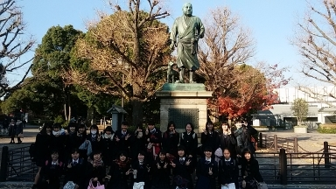 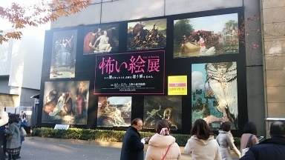
12月11日（期末試験最終日）の午後、上野の森美術館で開催されている「怖い絵」展に行ってきました（生徒23名が参加）。「西郷さん」の前で集合写真を撮った後、会場へ。なんと！！「90分待ち」のプラカード。SNSの影響か、通常の展覧会とは異なり若い女性の姿が目立ちました。
会場内も大混雑でしたが、生徒たちは熱心に作品に見入っていました。事前に夏目漱石の『倫敦塔』やイギリスの宗教改革・メアリ1世のことを学習していたこと、TV＝『美の巨人たち』でポール・ドラローシュの特集を見ていたことが鑑賞の手助けとなったようです。また、16歳で処刑されたレディ・ジェーン・グレイと年齢が近いことも興味を引いた一因かも知れません。生徒が提出したレポートの感想の一部を紹介します。
・・私がこの作品を間近に見て感じたことは、ジェーン・グレイの「儚さと強さ」でした。美術館でしか味わえない迫力と衝撃があってすごく感動しました。また、自分も同じくらいの年齢なので、自分だったらこんな恐怖に耐えられない！！と思いました。ジェーン・グレイが最期のその時まできっと自分の信じる道を違えず生きていたんだな、と感じさせる絵でした。「もっと知りた
い！学びたい」と思う経験になりました。・・

11月16日人間と社会 1学年

1学年は、地域課題解決学習の2回目で墨田区の副区長をお招きして行いました。
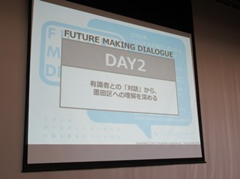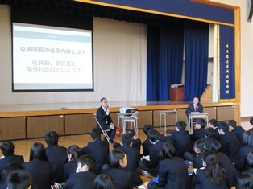

11月16日総合的な学習の時間 3学年
3学年は、社会人力養成講座ということで株式会社コナカの協力の下ドレスコード講習会を行いました。
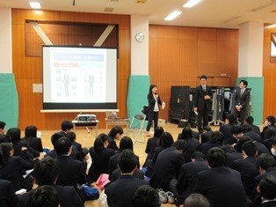

10月7日「卒業生との進路ミニ懇談会」
本校卒業生（現在大学1年生）を招いて進路ミニ懇談会を行いました。お二人の先輩方から、高校時代の話や大学受験（推薦・一般）について等のお話を伺いました。参加した在校生からも多くの質問があり、有意義な会となりま した。 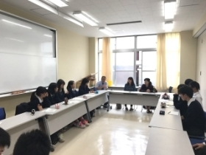 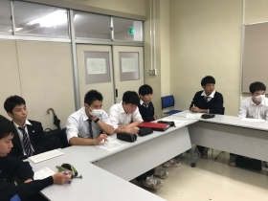

9月24日高校生書評合戦（ビブリオバトル）東京都予選
高校生書評合戦東京都予選に参加してきました。「一瞬の風になれ」佐藤 多佳子著で発表をしてきました。
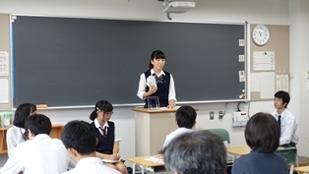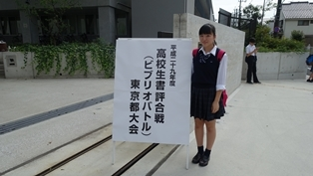

9月21日自分未来ブック講演会
1学年の「人間と社会」の授業において株式会社リクルートマーケティングパートナーズの方をお招きして講演会が行われました。
将来の職業や進路選択などに参考になるお話を聞くことができました。
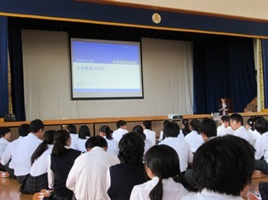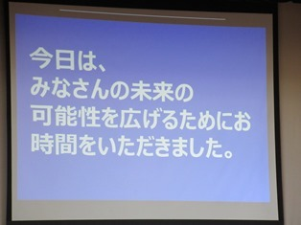

9月8・9日文化祭
文化祭の様子はこちらへ

9月3日都立高校生プレゼンテーションコンクール予選出場
都立高校生プレゼンテーションコンクールに本校の生徒が出場しました。
「世界中のともだちを助けよう 」と題してユニセフの活動や、高校生でもできる活動についての発表でした。
決勝には進めませんでしたが、気持ちの伝わる良いプレゼンでした。
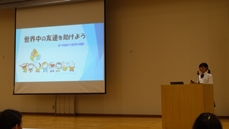
7月20日防災訓練（帰宅訓練）
避難訓練（帰宅訓練）を行いました。学校管理下において大震災が発生し、本校施設に大規模な損傷が発生したことを想定し、交通機関は全面停止だが登下校には問題ないと確認が取れた際の帰宅訓練を行った。
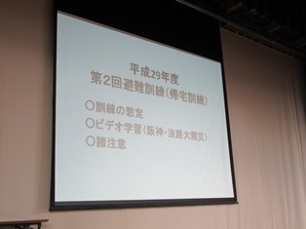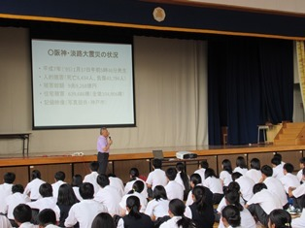

7月19日交通安全教室
警視庁本所警察署のご協力による交通安全教室を開催しました。
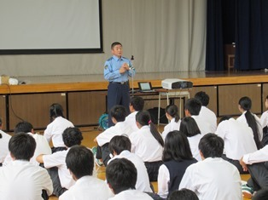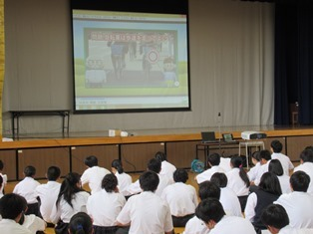

6月22日「進路の手引き」説明会
体育館にて進路の手引きの説明会を進路部主催で1・2年生に行いました。
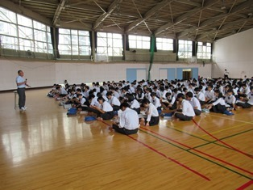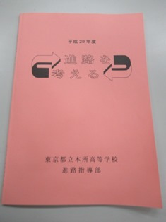

5月29日体育祭
以下をクリックすると体育祭のページへ
体育祭当日の様子

5月22日体育祭応援団マスコット団
金曜日の体育祭（非公開）に向けた練習が朝や放課後に行われています。
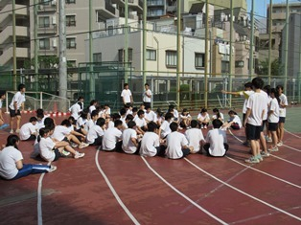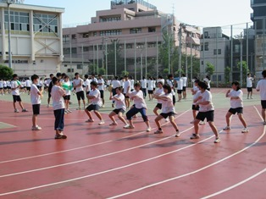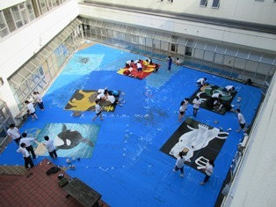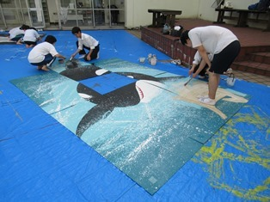

5月19日体育祭応援団結団式
体育祭の応援団の結団式が行われました。26日の体育祭に向けて各団の練習が明日からスタートします。
なお、体育祭は公開していません。
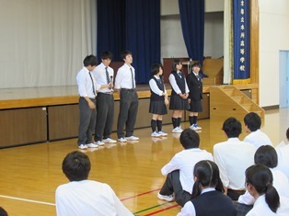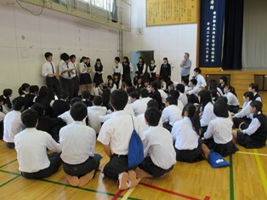

5月11日進路ガイダンス
1・2年生対象に進路実現のための模試の活用と勉強法についてガイダンスを行いました。
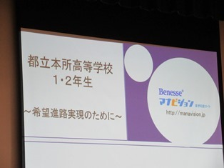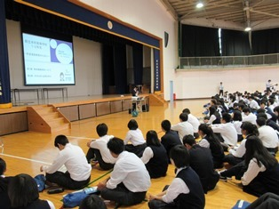

5月1日校外学習

1年 相模湖プレジャーフォレスト 2年 横浜市周辺 3年 鎌倉市・藤沢市周辺

4月27日生徒総会
生徒総会を行いました。
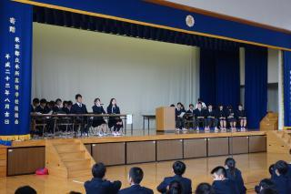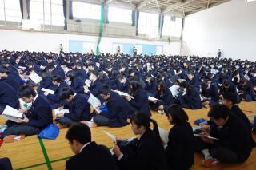

4月21日～22日宿泊防災訓練

1学年の生徒が宿泊防災訓練を行いました。
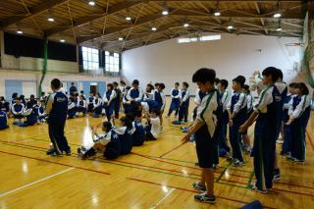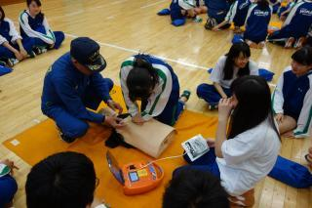

4月21日避難訓練
大地震を想定した避難訓練を行いました。
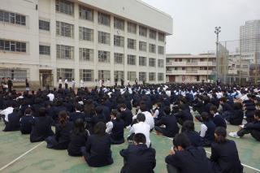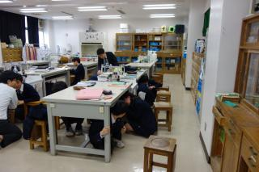

4月13日総合的な学習の時間（2年生）
2年生の総合的な学習の時間に昨年度都から追加で43台導入されたタブレットPCを活用し、5月の校外学習の調べ学習を行いました。
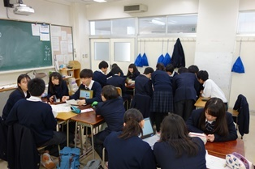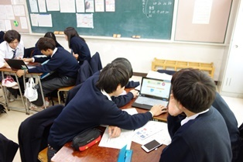

4月12日部活動紹介
1年生向けに部活動紹介が行われました。
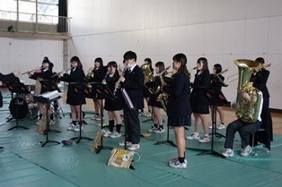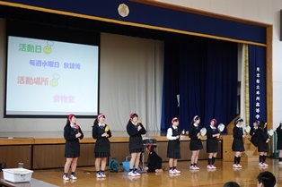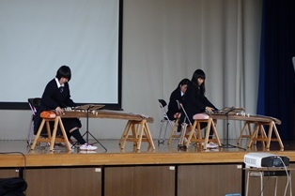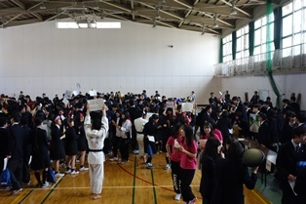

4月7日（金）入学式
入学式が行われ、72期生277名が入学しました。
